
Antiguedad de Cuentas por Cobrar
Modelo: qwen3-coder-30b (local) · INT_PROD_LAB · 2025
Registros | $1.00

Resumen ejecutivo
El análisis muestra la distribución de las facturas con saldo pendiente entre cuatro buckets de antigüedad: 0-30 días, 31-60 días, 61-90 días y más de 90 días. Se filtran únicamente las facturas que están activas (no canceladas) y corresponden a documentos de tipo 'I' (facturas). Este reporte permite identificar la concentración de cartera vencida y facilita la toma de decisiones en cuanto a seguimiento de cobranza. El cálculo se realiza comparando la fecha de factura con la fecha actual para determinar la antigüedad del saldo pendiente.

Visualización
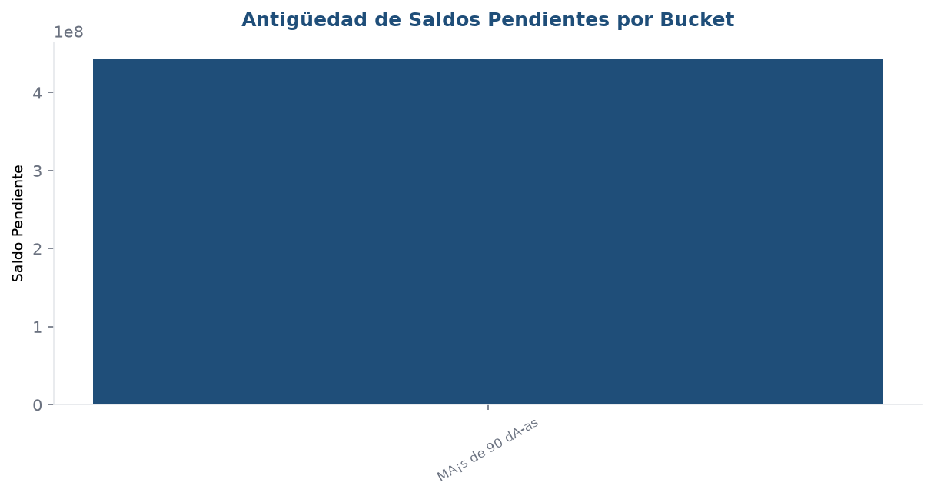

Detalle
Bucket | CantidadFacturas | SaldoPendiente
MA¡s de 90 dA-as | 123 | 442542149.560000

